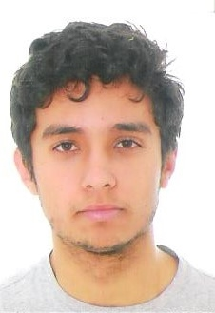 Fabio Rosa Ribacki
Brasileiro, solteiro, 27/07/1995
Rua Waldormiro Feijó, 125, Fátima
Guaíba, Rio Grande do Sul
Telefones: Fixo: 34804673 | Cel: 97913673 / E-mail: binho_ribacki@hotmail.com

FORMAÇÃO ACADÊMICA

- Ensino Médio, escola Ulbra Martinho Lutero – Concluído em 2012
- Cursando Ensino superior, faculdade de engenharia civil, UniRitter Laureate International Universities

qualificações e atividades complementares

- Inglês – Fluente (Wizard Idiomas, conclusão em 2011)(CNA, conclusão em 2013).
- Experiência com serviços sociais ( Aulas de computação para comunidade carente).
- Espanhol – Básico
- Conhecimento intermediário em informática.

INFORMAÇÕES ADICIONAIS

- Disponibilidade com horários;
- Facilidade com cálculos e raciocínios lógicos.

